德宏州交通局信息公开指南
为建立公正透明的管理体制，转变交通局职能，更好地为公众提供交通信息公开服务，方便公民、法人和其他组织获得德宏交通信息，按《中华人民共和国政府信息公开条例》的要求，结合我局实际，特编制本指南。
一、德宏州交通局主动公开信息
（一）主要内容。
德宏州交通局办公室负责向社会主动公开下列信息：
1、德宏州交通局领导信息
2、德宏州交通局工作报告
3、德宏州交通局工作职责
4、德宏交通建设发展规划
5、德宏州交通局规范性文件
6、德宏州交通局重点工作
7、德宏州交通局重要会议的主要内容
8、德宏州交通建设的主要数据
9、德宏州交通局实事项目
10、德宏州交通局部门人事任免
具体信息可参见《德宏州交通局信息公开目录》。
（二）范围及时限
《德宏州交通局信息主动公开目录》（以下简称《目录》），作为主动公开交通局信息范围的主要依据。《目录》将根据信息产生的具体情况作不定期更新。
本机关公开以上信息的时限为自形成或变更之日起20个工作日内通过德宏州交通信息公开网予以主动公开。法律法规对交通信息公开的期限另有规定的，从其规定。
（三）公开形式
《目录》及德宏州交通局主动公开交通信息采取网上公开的方
本机关还将采用以下辅助形式主动公开交通信息：
1、通过广播、电视、报纸等公共媒体公开交通信息；
2、召开新闻发布会等其它形式；
二、依申请公开的有关事项
公民、法人和其他组织根据自身生产、生活、科研等特殊需要，且涉及本机关的交通信息，可以填写《德宏州交通信息公开申请表》（以下简称“《申请表》”），向本机关提出申请。
（一）受理申请机构
本机关自2008年5月1日起正式受理德宏州交通信息公开申请，受理机构为德宏州交通局办公室，办公地址：德宏州潞西市勐焕路1号，办公时间：周一至周五，8：00-12：00，14：30-18：00，法定节假日除外。
联系电话：0692－2100201
传真号码：0692－2100201
通信地址：德宏州潞西市勐焕路1号，德宏州交通局办公室，邮政编码：678400
（二）申请的具体步骤
1、提出申请
申请人填写《申请表》,申请表填写完整、内容真实有效。《申请表》从德宏州交通局信息公开网下载或向本机关申请《申请表》。《申请表》复制有效。
采用书面形式确有困难的，申请人可以口头提出，由本行政机关工作人员代为填写交通信息公开申请。
个人提出申请时，请同时提供身份证复印件。法人或其他组织提出申请时，请同时提供组织机构代码证复印件以及营业执照复印件。
申请人应当对申请材料的真实性负责。
2、递交申请
申请人可以通过亲自到机关、信函、传真、电子邮件等方式递交填写完整的《申请表》。通过信函方式提出申请的，请在信封左下角注明“德宏州交通局信息公开申请”字样；通过传真方式提出申请的，请在传真左上角注明“德宏州交通局信息公开申请”字样；通过电子邮件方式提出申请的，请在邮件主题中注明“德宏州交通局信息公开申请”字样。
本机关不直接受理通过电话提出的交通信息公开申请，但申请人可以通过电话咨询申请程序。
申请的办理步骤
⑴审查
本机关收到《申请表》后，对《申请表》进行审查。对于《申请表》填写不完整或未提供有效身份证明的申请，将要求补充或更正。
⑵答复
对申请公开的交通信息，本机关根据下列情况分别作出答复：
①属于公开范围的，可以告知申请人获取该交通信息的方式和途径；
②属于不予公开范围的，应当告知申请人并说明理由；
③依法不属于本行政机关公开或者该交通信息不存在的，应当告知申请人，对能够确定该交通信息的公开机关的，应当告知申请人该行政机关的名称、联系方式；
④申请内容不明确的，应当告知申请人作出更改、补充；
⑤申请公开的交通信息中含有不应当公开的内容，但是能够作区分处理的，本行政机关应当向申请人提供可以公开的信息内容；
⑥本行政机关认为申请公开的交通信息涉及商业秘密、个人隐私，公开后可能损害第三方合法权益的，应当书面征求第三方的意见；第三方不同意公开的，不得公开。但是，本行政机关认为不公开可能对公共利益造成重大影响的，应当予以公开，并将决定公开的交通信息内容和理由书面通知第三方。
3、提供信息
⑴本机关收到德宏州交通信息公开申请，能够当场提供交通信息的，应当当场提供；
⑵本机关不能当场提供信息的，自收到申请之日起15个工作日内予以答复；如需延长答复期限的，应当经德宏州交通信息公开工作机构负责人同意，并告知申请人，延长答复的期限最长不得超过15个工作日。
申请公开的交通信息涉及第三方权益的，行政机关征求第三方意见所需时间不计算在本条规定的期限内。
⑶本机关依申请公开交通信息，应当按照申请人要求的形式予以提供；无法按照申请人要求的形式提供的，可以通过安排申请人查阅相关资料、提供复制件或者其他适当形式提供。
⑷本机关依申请提供交通信息，除可以收取检索、复制、邮寄等成本费用外，不得收取其他费用。申请公开交通信息的公民确有经济困难的，经本人申请、本机关交通信息公开工作机构负责人审核同意，可以减免相关费用。
申请公开本行政机关的公民存在阅读困难或者视听障碍的，本行政机关可以为其提供必要的帮助。
本机关处理交通信息公开申请的流程：
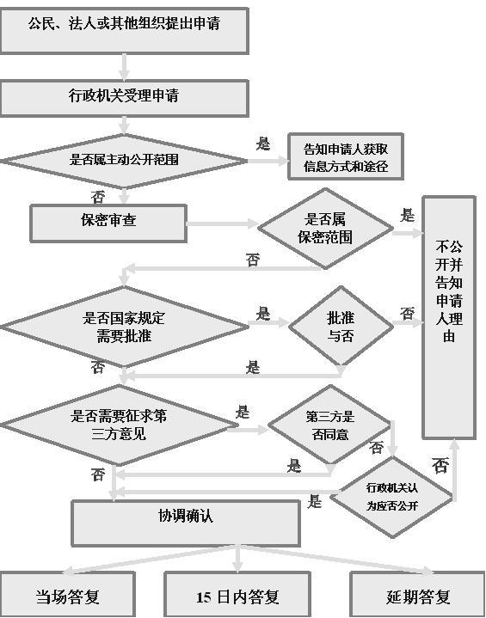
三、监督方式及程序
公民、法人或其他组织认为本机关不依法履行交通信息公开义务的，可以向上级行政机关、监察机关或者交通信息公开工作主管部门举报。 德宏州监察局监察室电话：0692－2105232；邮编：678400；地址：潞西市芒市镇阔时路66号。

公民、法人或者其他组织认为行政机关在交通信息公开工作中的具体行政行为侵犯其合法权益的，可以依法申请行政复议或者提起行政诉讼。德宏州法制局行政复议办公室电话：2111571；邮编：678400；地址：潞西市芒市镇勇罕街5号。
本指南将适时更新。

附件：德宏州交通局交通信息公开申请表(下载)

德宏州交通局信息公开申请表
申  请  人  信  息 | 公  民 | 姓 名 |  |  |  | 工作单位
申  请  人  信  息 | 公  民 | 证件名称 |  |  |  | 证件号码
申  请  人  信  息 | 公  民 | 通信地址 |  |  |  |  |  |  |  | 邮政编码
申  请  人  信  息 | 公  民 | 联系电话
申  请  人  信  息 | 公  民 | 电子邮箱
申  请  人  信  息 | 法  人、  其  他  组  织 | 名 称 |  |  |  |  |  | 组织机构代码
申  请  人  信  息 | 法  人、  其  他  组  织 | 营业执照信息
申  请  人  信  息 | 法  人、  其  他  组  织 | 法人代表 |  |  |  |  |  |  | 联系人姓名
申  请  人  信  息 | 法  人、  其  他  组  织 | 联系人电话
申  请  人  信  息 | 法  人、  其  他  组  织 | 联系人电子邮件
申  请  人  信  息 | 申请人签名或者盖章
申  请  人  信  息 | 申请日期
所  需  信  息  概  况 | 所需信息的内容描述
所  需  信  息  概  况 | 选填内容
所  需  信  息  概  况 | 所需信息的索取号
所  需  信  息  概  况 | 所需信息的用途
所  需  信  息  概  况 | 是否申请减免费用  □ 申请。  请提供相关证明  □ 不 |  |  | 所需信息的提供方式  （可多选）  □ 纸面  □ 电子邮件  □ 光盘  □ 磁盘 |  |  | 获取信息的方式（可多选）  □ 邮寄  □ 快递  □ 电子邮件  □ 传真  □ 自行领取、当场阅读、抄录
所  需  信  息  概  况 | □ 若本机关无法按照指定方式提供所需信息，也可接受其他方式

